**Ante Starčevića 1, 23000 Zadar**

**Tel/Phone: +385 (0)60 305 305**

**E-mail: liburnija-zadar@liburnija-zadar.hr**

**- Aut. Kolodvor – Zadar**

**- Lipotica**

**- Mala Pošta**

**- Melada**

**- Put Bokanjca 3**

**- Mazija**

**- Žerava 2**

**- Žerava 1**

**- Ninski Stanovi 5**

**- Ninski Stanovi 1**

**- Nin 2**

**- Grbe 2**

**- Grbe**

**- Mulo Sonic**

**- Mulo 2**

**- Vrsi**

**VOZNI RED JE PODLOŽAN PROMJENAMA BEZ PRETHODNE NAJAVE**

**TIMETABLE IS SUBJECT TO CHANGE WITHOUT PRIOR NOTICE**



**www.liburnija-zadar.hr**

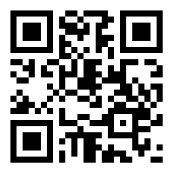



VRSI – ŽERAVA – ZADAR

103